**Оперативно получайте официальную и достоверную информацию**

**в приложении «Телеграм»**

**(популярное приложение, используемое для быстрого обмена сообщениями и получения дополнительной информации из каналов)**

**Первый способ.** Откройте приложение «Телеграм», в верхнем правом углу выберите значок поиска и введите название соответствующего канала: «**ЦИК России**», «**Электорий**» и «**Избирком Кубани**». При выборе канала в нижней части экрана появится кнопка «**Подписаться**» («**Присоединиться**»), нажмите на нее.

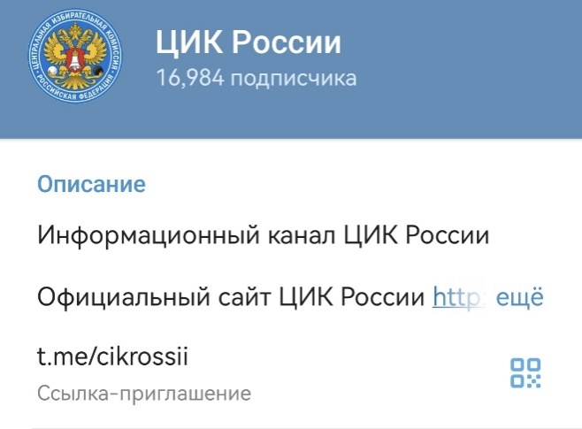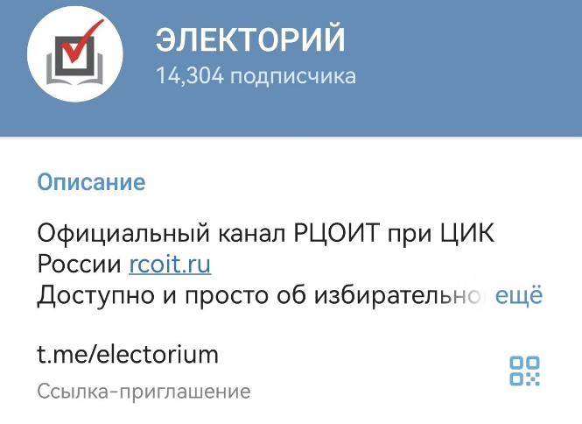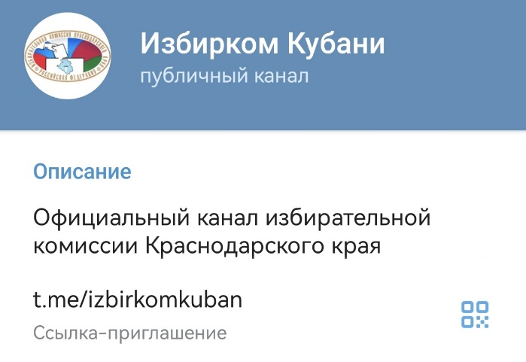

**Второй способ**. Сканируйте последовательно QR-коды. Если у вас iPhone, то откройте приложение «Камера», наведите смартфон на QR-код. На экране всплывет уведомление со ссылкой, нажмите на нее, чтобы открылось приложение с каналом, затем нажмите кнопку «**Подписаться**» («**Присоединиться**»). Сканирование QR-кода на смартфоне Android или Huawei аналогично, если камера не распознает QR-код, то нужно воспользоваться сторонним приложением для сканирования машиночитаемых кодов или найти подобную функцию в настройках устройства.

